Think or Swim monatlich erneuern
- Vor Ablauf des Monats
  - Indikatoren oben rechts -> Share -> Speichern
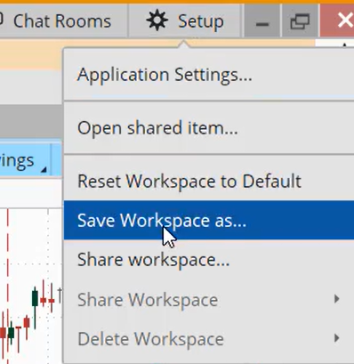
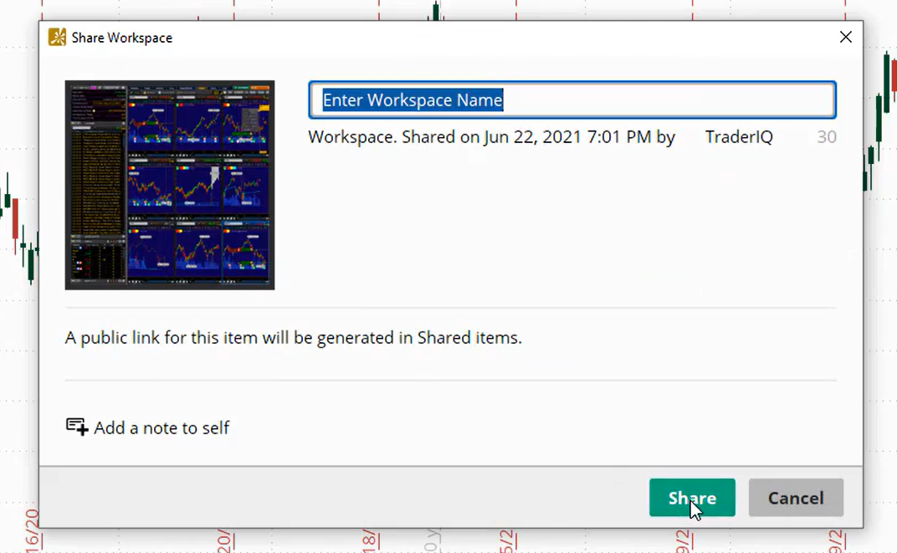
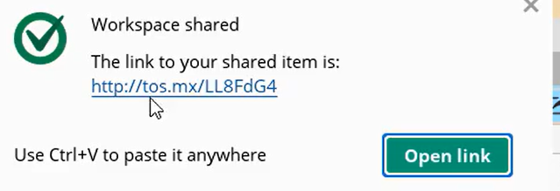
  - Link kopieren
  - Wieder neu anmelden
  - Einfügen
- Neu bei ToS anmelden mit temporärer Mail (siehe unten)
  - https://www.schwab.com/trading/thinkorswim/guestpass
- Temporäre Mail erzeugen
  - https://temp-mail.org/de/ -> Fenster offenlassen
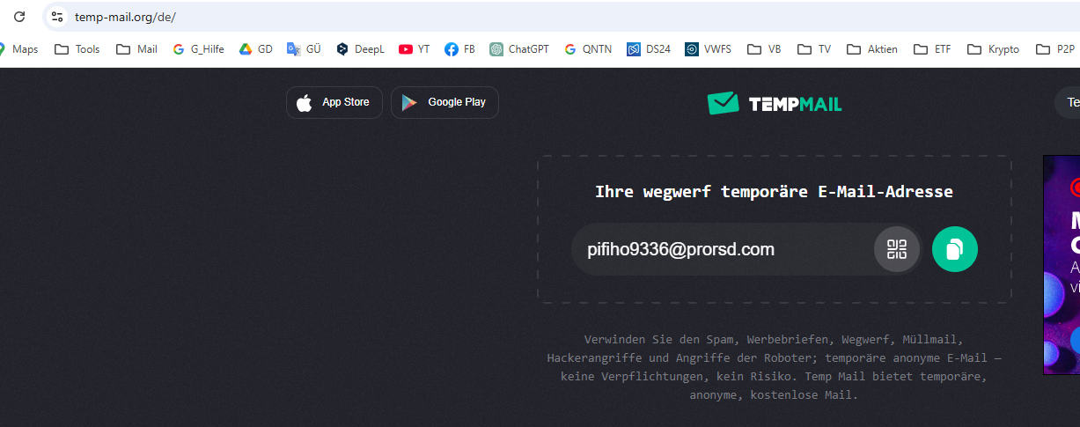
  - Instantmail für die Anmeldung zur ToS nutzen
  - Antwortmail in Instant Mail aufmachen (ein wenig nach unten scrollen):
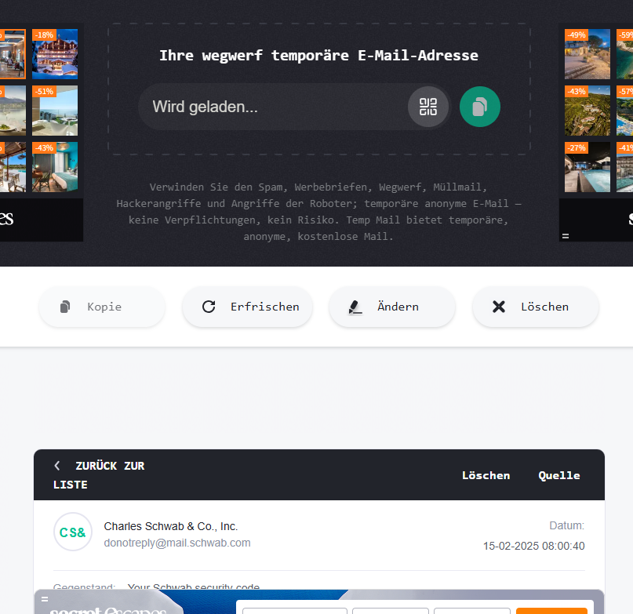
Code kopieren
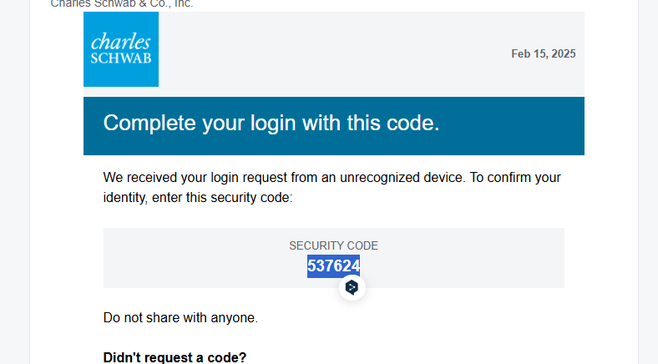
- Code kopieren und bei ToS einfügen
- Anmeldeprozess abschließen
- ToS installieren auf Desktop

Think or Swim hängt bei Updates fest: (https://thinkscript101.com/fix-thinkorswim-stuck-installing-updates/)
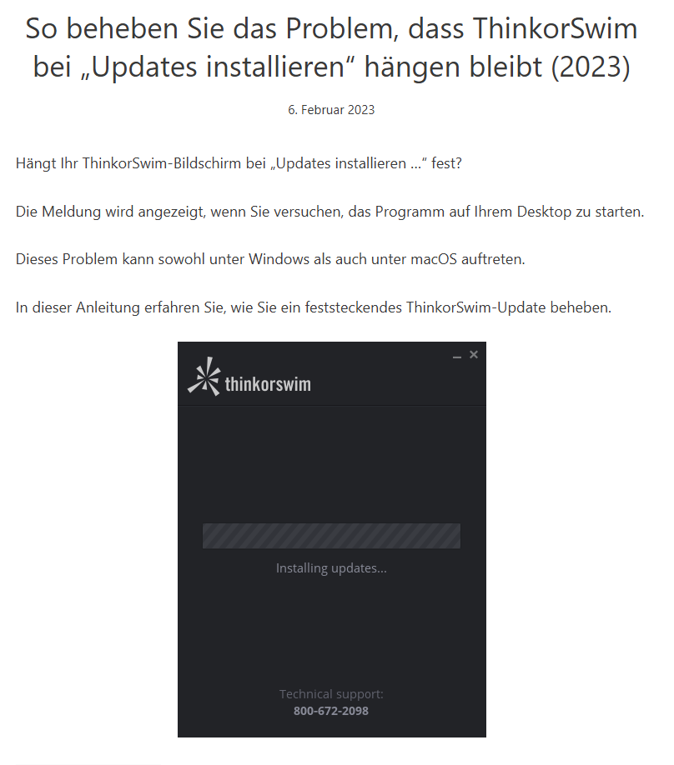
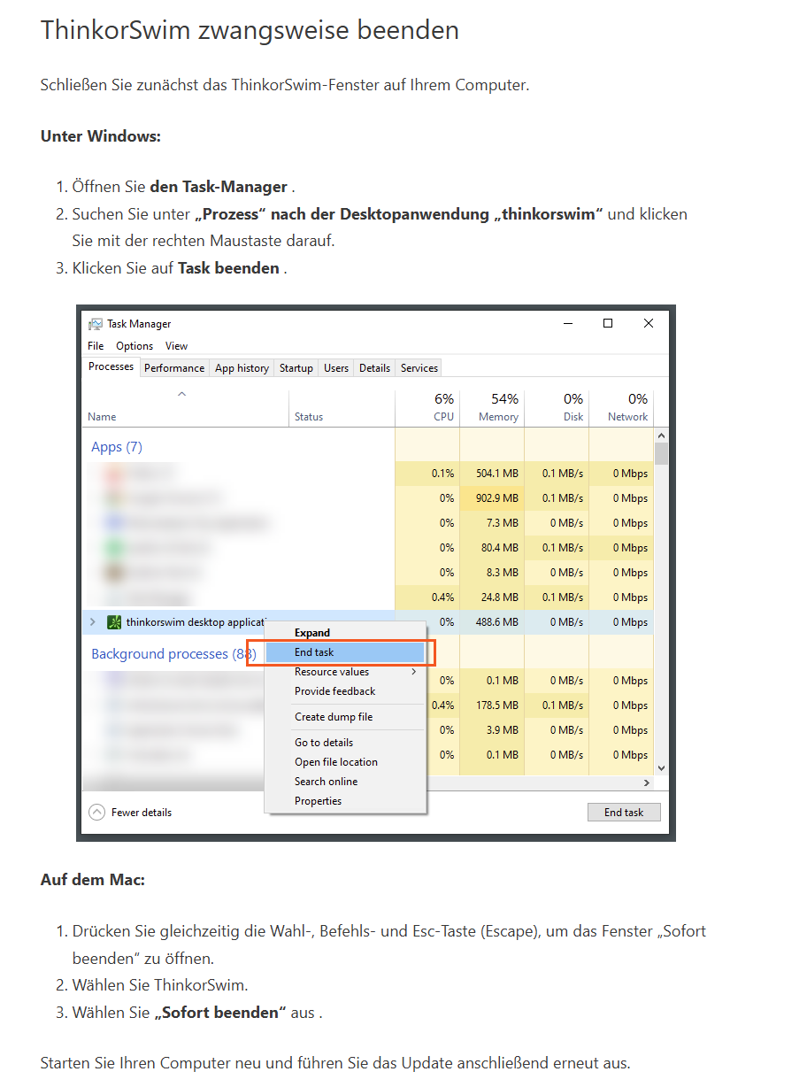

Ggf. Firewall vom Virusprogramm ausschalten (wenn ToS funktioniert -> wieder einschalten!!!):
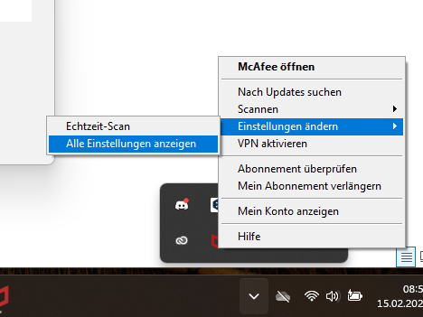
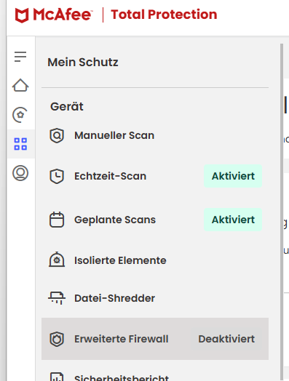
Falls es dann immer noch hängt:
C:\Program Files\thinkorswim
C:\Users\User\AppData\Local\thinkorswim
- Usergui Datei umbenennen und Ordner usergui löschen & PC Neustart
- 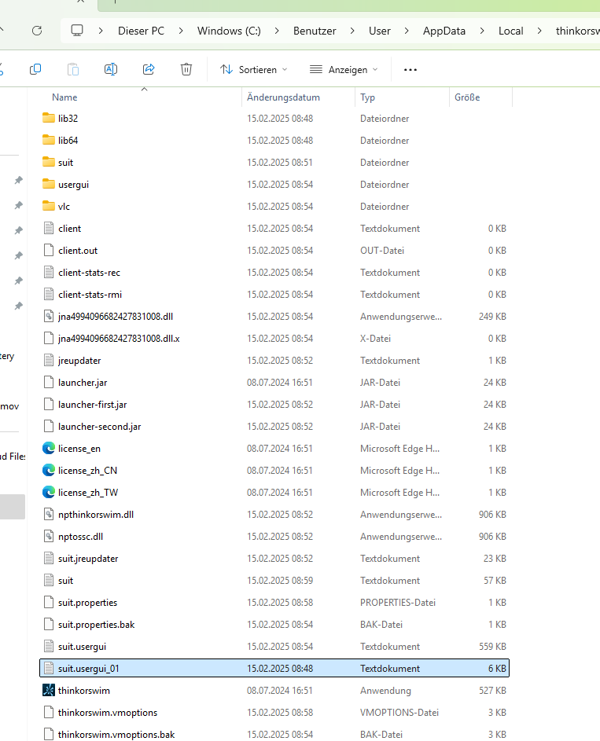
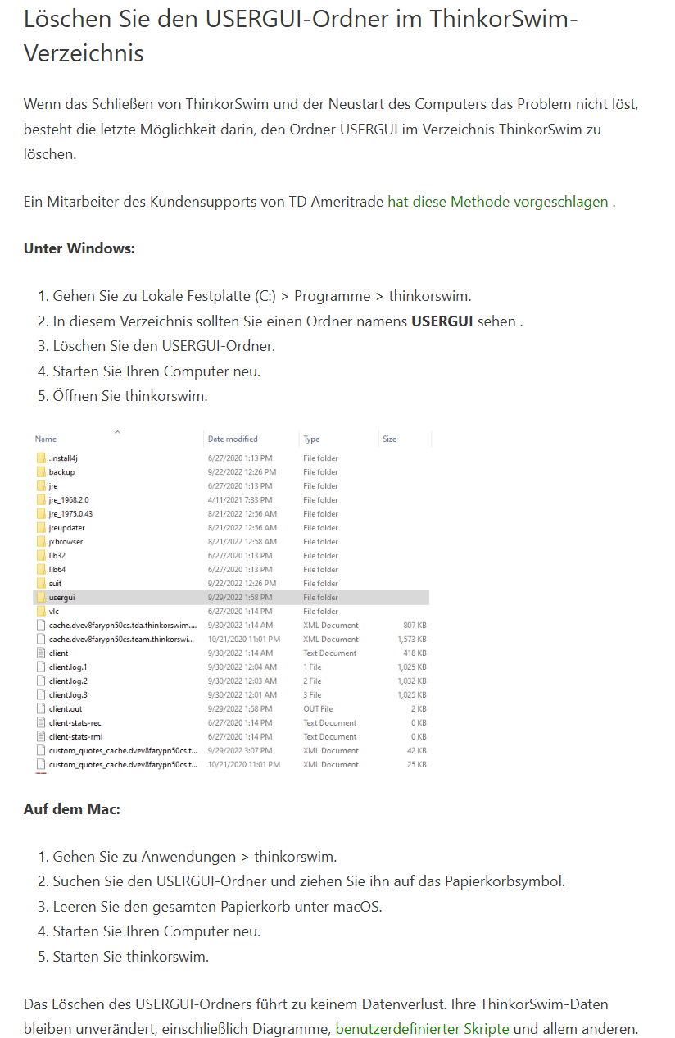
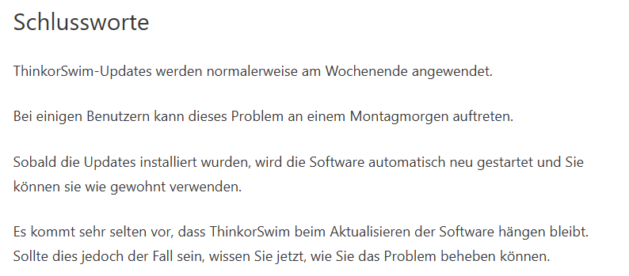

Tataaaaaaaaaaaaa… es funktioniert:
